Отчётность специалиста по размещению объявлений.
- Ссылка на размещённую вакансию FL
https://www.fl.ru/projects/3710863/nastroyka-kontekstnoy-reklamyi.html

Print Screen объявлния, чтоб обязательно была дата размещения вакансии.
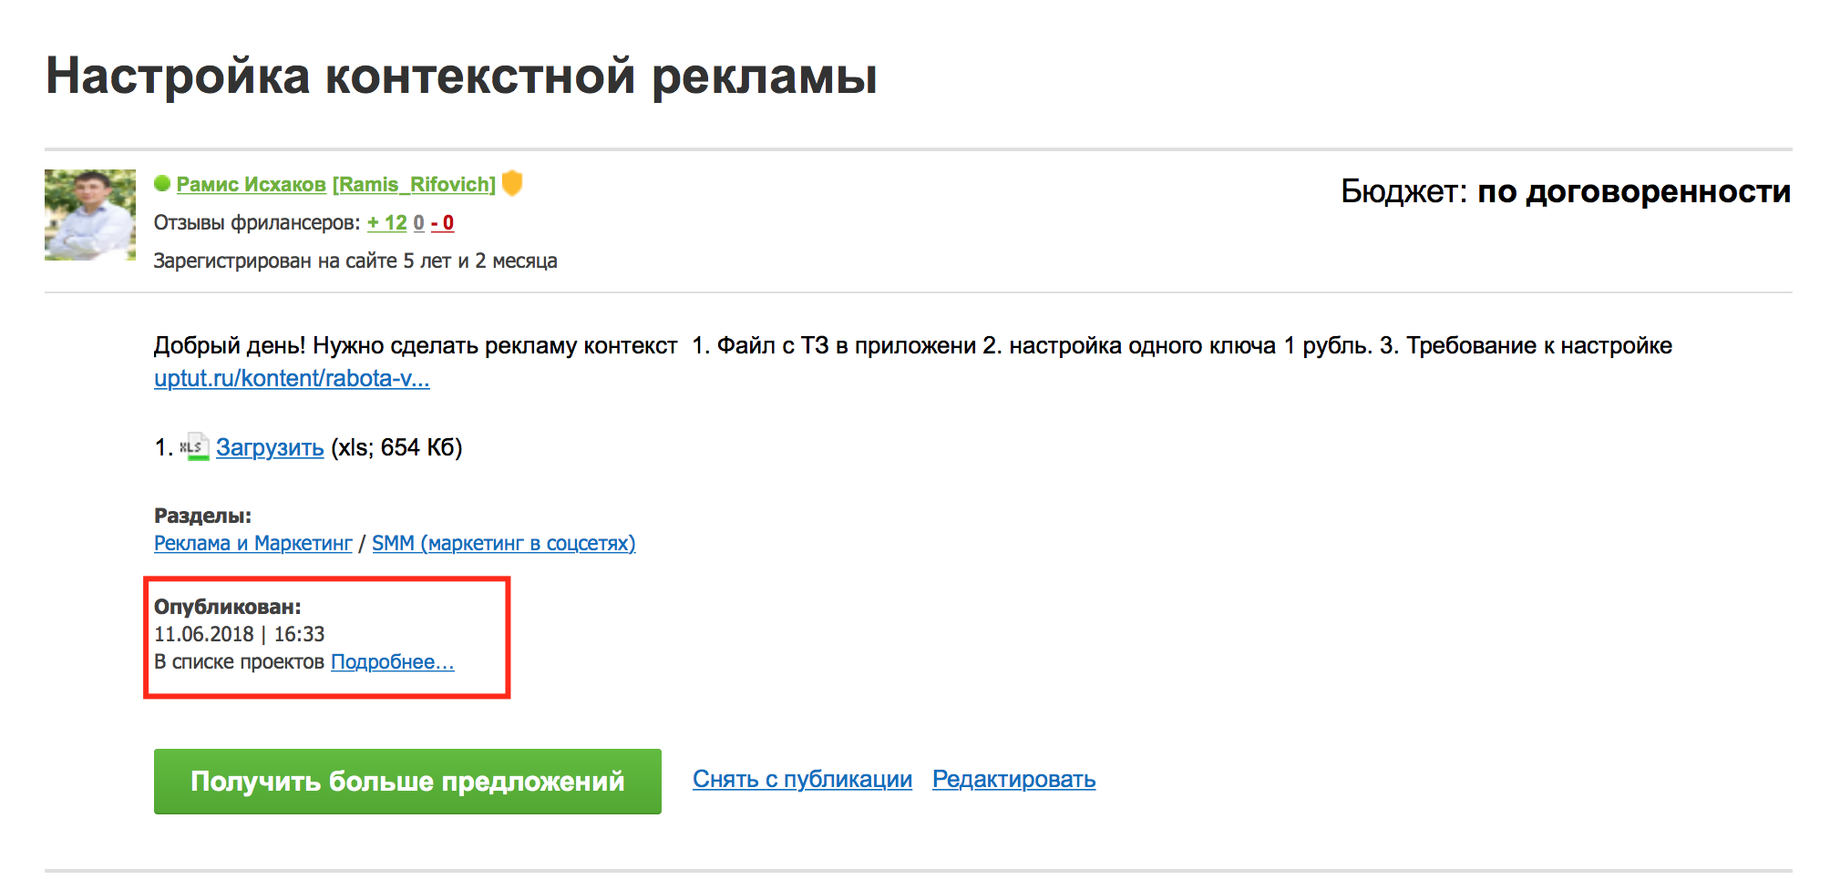

- Ссылка на размещённую вакансию Freelansim.ru
И так далее.

